Przybywam z Aleppo
„Błagam, nie zapominajcie o cierpiących chrześcijanach Syrii,
których Wielki Piątek trwa już czwarty rok...
Każdy z was może ich otoczyć przynajmniej swą modlitwą.
Przybywam z Aleppo, ziemi na której zrodziło się chrześcijaństwo.
W Damaszku św. Paweł zmienił swe życie i zaczął swoją misję, docierając aż do Rzymu.
To zaledwie 40 km od Aleppo pierwsi uczniowie Chrystusa zostali nazwani chrześcijanami.
Dziś nasza sytuacja jest tragiczna. Przez ponad trzy lata, jako pasterze, prosiliśmy naszych wiernych: zostańcie, nie emigrujcie, pokój wkrótce nadejdzie. Dziś, nikt już im tak nie mówi, ponieważ są naprawdę w wielkim niebezpieczeństwie...
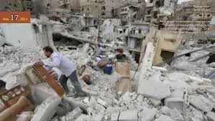 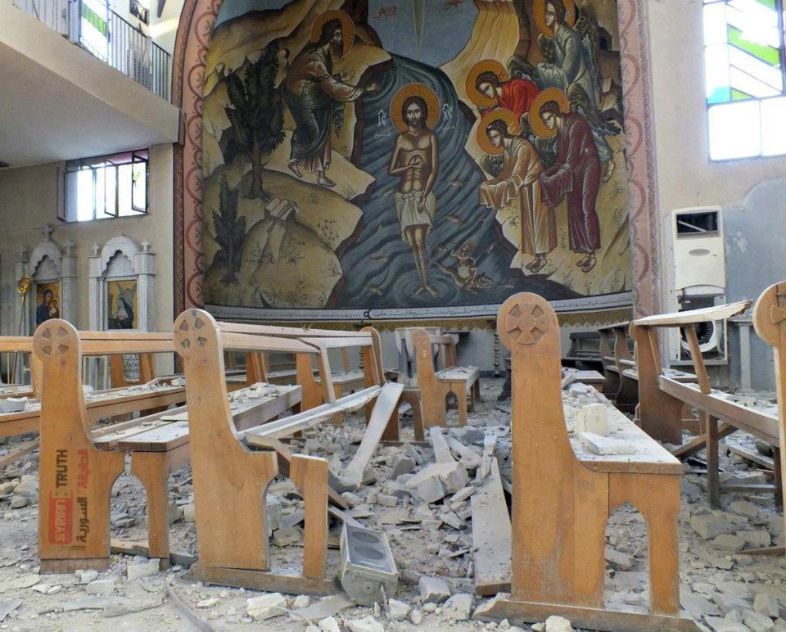 Dwie trzecie miasta znajduje się w rękach islamskich dżihadystów, resztę kontrolują syryjskie siły rządowe; bojownicy tzw. Państwa Islamskiego stacjonują 30 km od Aleppo; non stop trwa ostrzał, spadają kolejne bomby; brakuje opału, a przecież jest sroga zima; woda i prąd są maksymalnie
przez godzinę dziennie; brakuje żywności i podstawowych lekarstw...
Ostatnio w wyniku ostrzału poważnie zniszczono ormiańsko-katolicką katedrę.
Nie możemy się już w niej modlić. Podobny los spotkał ponad 110 chrześcijańskichświątyń, z wielu nie został kamień na kamieniu. Jednak nie to jest najważniejsze, ale ofiara życia ponad 220 tys. Syryjczyków, którzy zginęli w tym coraz bardziej zapomnianym konflikcie.
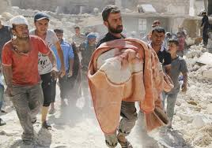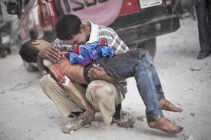

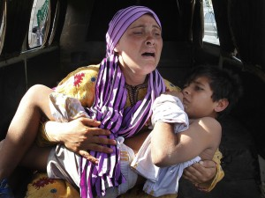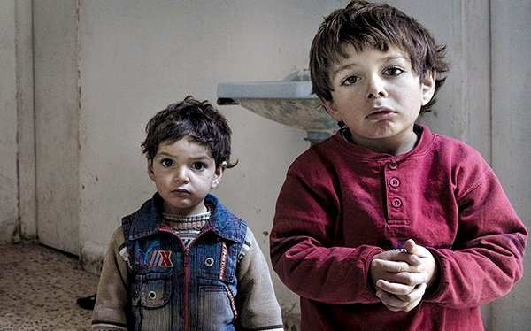
„Chrześcijanie Aleppo wiedzą doskonale o tym, co się wydarzyło w Iraku w Mosulu,
gdzie nie ma już ani jednego wyznawcy Chrystusa.
Ten sam scenariusz niedługo powtórzy się w Aleppo.".....................................
..................................Katolicki arcybiskup obrządku ormiańskiego Boutros Marayati

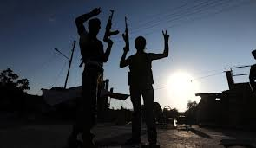
W ostatnich dniach działania wojenne przybrały na sile, coraz częściej słychać wybuchające bomby. Przed wybuchem wojny w pobliżu Tel Hormuz leżało ponad 30 chrześcijańskich wiosek, obecnie w większości są opustoszałe...Bojówkarze tzw. Państwa Islamskiego znów zniszczyli kolejny krzyż, tym razem na kościele w Tel Hormuz - chrześcijańskiej wiosce, którą kompletnie okradli...

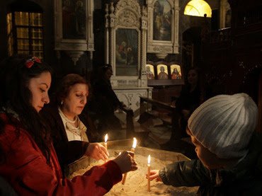
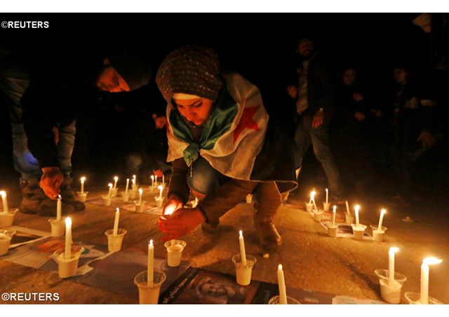
„Niesamowite jest świadectwo wiary,
jakie mimo cierpienia i prześladowań dają syryjscy chrześcijanie.
Trwają oni przy Chrystusie mimo niesamowitego cierpienia,
doświadczanego praktycznie każdego dnia."
..................................................... o. Ghassan Sahoui, syryjski jezuita
luty 2015
==================================================================================Źródło: info.wiara.pl

